
高三阶段性监测
物理试题
2020.10
一、单项选择题：本题共8小题，每小题3分，共24分。每小题只有一个选项符合题目要求。
1.关于第一宇宙速度和第二宇宙速度，下列说法正确的是
A.月球绕地球运行的速度大于第一宇宙速度
B.月球绕地球运行的速度大于第二宇宙速度
C.某卫星绕地球做椭圆轨道运行，近地点的速度可能大于第一宇宙速度
D.某卫星绕地球做椭圆轨道运行，远地点的速度可能等于第一宇宙速度
2.“礼让行人”是城市文明交通的体现。小王驾驶汽车匀速行驶，发现前方50m处的斑马线上有行人通过，立即刹车使车做匀减速直线运动，直至停止，减速的加速度大小为5m/s²。若小王的反应时间为0.5s，为确保安全，汽车刹车前匀速行驶的最大速度为
A.18km/h B.30km/h C.36km/h D.72km/h
3.在抗击新冠肺炎的战“疫”中，机器人发挥了独特的优势，机器人从护士站到病区为患者运送生活物品，如图甲所示。某次运送物品，机器人沿直线运动的v－t图象如图乙所示，则
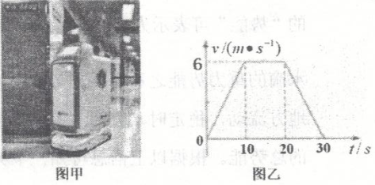
A.t＝20s时机器人开始返回 B.护士站与接收点之间的距离为120m
C.全过程机器人平均速度为2m/s D.运送过程中物品在10s－20s内受到的摩擦力最大
4.三根完全相同的橫截面为正方形的工件1、2、3平行堆放，其中2、3放在水平地面上，1叠放在2、3上，其端面如图所示，1端面的对角线AB恰好竖直，工件间的摩擦忽略不计，系统处于静止状态。现向外缓慢移动2、3一小段距离，再次平衡后，下列说法正确的是
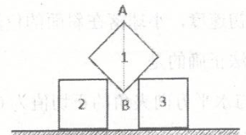
A.1对2的压力变大 B.1对2的压力变小
C.2对地的压力变大 D.2对地面的摩擦力不变
5.新型冠状病毒引发的肺炎疫情牵动着亿万国人的心，一方有难，八方支援，当武汉各种物品告急时，全国人民纷纷慷慨解囊，捐款捐物，支援武汉。1月28日下午，山东寿光首批援助武汉的350多吨20余种新鲜优质蔬菜装载完毕，如图甲所示，满载蔬菜的大卡车沿一段平直公路缓缓驶出，其速度v随位移x的变化关系如图乙所示。则卡车
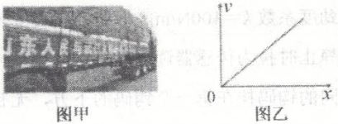
A.做匀加速直线运动 B.相同时间内速度变化量相同
C.相同时间内速度变化量越来越大 D.相同位移内所受合外力做功相同
6.北京时间2019年4月10日，“事件视界望远镜(EHT)”发布了5500万光年之外的M87星系中心的黑洞照片，这是人类捕获的首张黑洞“照片”。在距离黑洞中心R＝4000天文单位的距离上有个天体绕黑洞做圆周运动(地球公转轨道的半径在天文学上常用作为长度单位，叫做一个天文单位)，已知该黑洞质量是太阳质量的6.5×10⁹倍，不考虑其他星体的引力，则这个天体绕黑洞运动的周期约为
A.0.3年 B.1年 C.3年 D.30年
7.最近推出一款电动共享单车很受市民欢迎。一位市民仅靠电机驱动骑着该电动单车以恒定功率从静止启动，电动车能够达到的最大速度为v。已知电动单车所受的阻力是人和车总重力的，重力加速度g取10m/s²，则当车速为时人和车的瞬时加速度为
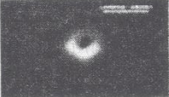
A.1m/s² B.3m/s² C.4m/s² D.5m/s²
8.如图所示，斜面的高与底边长之比为1：2，一小球从斜面项端平抛，改变小球的初速度，小球落在斜面的位置不同，关于小球落到斜面上时的末速度，下列说法正确的是
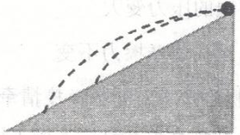
A.与水平方向夹角的正切值为0.5 B.方向各不相同
C.大小与初速度成正比 D.大小与初速度平方成正比
二、多项选择题：本题共4小题，每小题4分，共16分。每小题有多个选项符合题目要求。全部选对得4分，选对但不全的得2分，有选错的得0分。
9.橡皮筋具有与弹簧类似的性质，如图所示，一条质量不计的橡皮筋竖直悬挂，劲度系数k＝100N/m，橡皮筋上端安装有拉力传感器。当下端悬挂一个钩码，静止时拉力传感器读数为10N，现将一个完全相同的钩码挂在第一个钩码的下方，无初速释放，取g＝10m/s²，橡皮筋始终处在弹性限度内，则
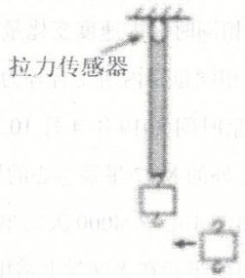
A.释放瞬间，拉力传感器的读数仍为10N B.释放瞬间，钩码间的弹力大小是10N
C.拉力传感器的读数恒为20N D.钩码运动速度最大时下降的高度为10cm
10.如图所示，原长为L的轻弹簧一端固定在O点，另一端与质量为m的小球相连，小球穿在倾斜的光滑固定杆上，杆与水平面之间的夹角为a，小球在A点时弹簧水平且处于原长，OB垂直于杆，C点是杆上一点且A、C关于B点对称。将小球从A由静止释放，到达D点时速度为零，OD沿竖直方向，弹簧始终在弹性限度内。则
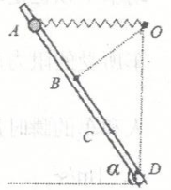
A.下滑过程中小球经过A、B、C三点的加速度相同
B.下滑过程中，小球在C点的动能最大
C.小球在C点的动能为mgLsin2α
D.从B运动到D的过程中，重力势能与弹性势能之和增大
11.一个半径为R＝0.5m的光滑圆形轨道固定在竖直平面内，以其最高点O为原点建立平面直角坐标系xOy，其中x轴沿水平方向，y轴正方向竖直向下，如图所示。在轨道内侧从O点将一个质量为m＝0.1kg的小球，分别以v₁＝1m/s和v₂＝4m/s的初速度水平抛出。重力加速度g＝10m/s²，下列说法正确的是
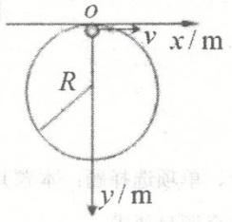
A.小球以v₁抛出，会经过一段圆周运动后离开轨道做抛体运动
B.小球以v₁抛出，会从O点即做平抛运动，经0.4s击中圆形轨道
C.小球以v₂抛出，运动过程中的最大速度为6m/s
D.小球以v₂抛出，运动过程中与轨道间的最大弹力为7.2N
12.我们知道，处于自然状态的水都是向重力势能更低处流动的，当水不再流动时，同一滴水在水表面的不同位置具有相同的重力势能，即水面是等势面。通常稳定状态下水面为水平面，但将一桶水绕竖直固定中心轴以恒定的角速度ω转动，稳定时水面呈凹状，如图所示。这一现象依然可用等势面解释：以桶为参考系，桶中的水还多受到一个“力”，同时水还将具有一个与这个“力”对应的“势能”。为便于研究，在过桶竖直轴线的平面上，以水面最低处为坐标原点、以竖直向上为y轴正方向建立xOy直角坐标系，质量为m的小水滴(可视为质点)在这个坐标系下具有的“势能”可表示为E_{px}＝－mω²x²。该“势能”与小水滴的重力势能之和为其总势能，水会向总势能更低的地方流动，稳定时水表面上的相同质量的水将具有相同的总势能。根据以上信息可知，下列说法中正确的是
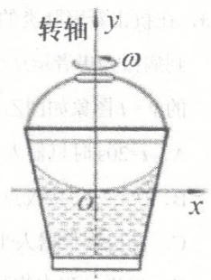
A.与该“势能”对应的“力”对水面上小水滴做功与路径有关
B.水面稳定时，水面上同等质量的小水滴的重力势能和该“势能”之和相等
C.水面稳定时，水面上同等质量的小水滴位置越高，该“势能”越小
D.水面上的小水滴受到重力和该“势能”对应的“力”的合力，与水滴所在位置的切面垂直
三、非选择题：本题共6小题，共60分。
13.(6分)某实验小组用如图甲所示的实验装置验证机械能守恒定律。将一钢球用细线系住悬挂在铁架台上，钢球静止于A点。在钢球底部竖直地粘住一片宽度为d的遮光条。在A的正下方固定一光电门。将钢球拉至不同位置由静止释放，遮光条经过光电门的挡光时间t可由计时器测出。记录钢球每次摆下的高度h和计时器示数t，就能验证机械能是否守恒。
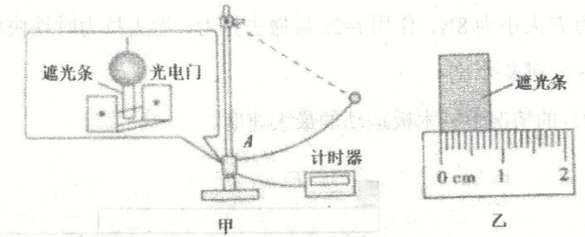
(1)用刻度尺测量遮光条宽度，如图乙所示，读数为 cm。某次测量中，计时器的示数为0.00320s，则钢球经过A时的速度v＝ m/s。
(2)下表为该实验小组的实验结果：
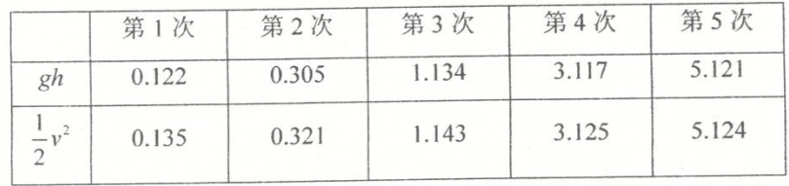
从表中发现gh与v²之间存在差异，造成该差异的原因，可能的有 。
A.钢球下落过程中存在空气阻力
B.实验中用的是遮光条的速度，比钢球实际速度略大
C.所测钢球摆下高度h为释放时球心到球在A点时底端之间的高度差
D.释放时给了小球一个初速度
14.(8分)某研究性学习小组用如图甲所示装置探究“物体加速度与合外力的关系”。该实验装置中，小车的质量为M，沙桶和沙的总质量为m，弹簧测力计的示数为F；通过改变m可改变小车所受的合外力大小，小车的加速度a可根据打点计时器频率和打出的纸带测量、计算后得出。现保持小车的质量M不变，多次改变沙桶和沙的总质量m后，得到多组a、F值。
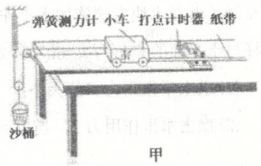
(1)为尽量减小实验误差，下列合理的是
A.需要平衡小车所受的摩擦力 B.控制沙桶和沙的总质量远小于小车的质量
C.测出动滑轮、沙桶、沙的总质量m D.滑轮的摩擦足够小，绳的质量要足够轻
E.先释放小车，后接通打点计时器的电源
(2)已知所用交流电源频率为50Hz。某次实验时打出的纸带如图乙所示(图中相邻两点间有4个点未画出)。则小车的加速度大小为 m/s²。(保留两位有效数字)
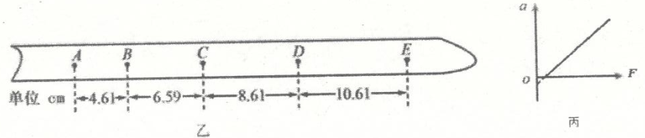
(3)某同学根据实验数据画出了的图像如图丙所示，直线的横截距为F、纵截距为a₀，直线不过坐标原点的原因是 ，小车的质量M＝ 。
15.(8分)如图所示，排球场总长为18m，宽为9m，女子排球的球网高度为2.2m，运动员站在左侧场地的底线AB与边线BC的交点B竖直跳起发球，击球点高度为3.2m，将球水平击出，球大小不计，排球不擦网且不出界，取重力加速度g＝10m/s²。求：
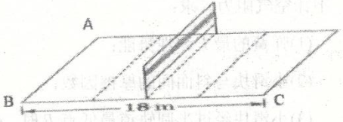
(1)球击出的最小速度；
(2)球击出的最大速度。
16.(8分)轻质细杆下端通过铰链连接在光滑水平面上，上端固定一质量为m的小球，小球可随轻杆在纸面内自由转动。现将小球靠在置于水平面上的木块左侧，并在木块右侧施加水平作用力F，如图所示，小球与木块均保持静止且轻杆与水平面的夹角为θ＝60°，重力加速度为g。
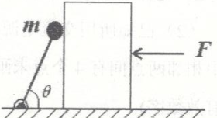
(1)求水平作用力F的大小；
(2)撤去水平作用力F，当θ＝45°时木块速度为v，求此时小球的速度大小。
17.(13分)如图所示，半径为R＝3m的光滑半圆轨道ABC与倾角θ＝37°的粗糙斜面轨道DC相切于C，圆轨道的直径AC与斜面垂直。A点左侧有一光滑平台，平台与A点的高度差h＝0.9m，平台上一弹簧水平放置，左端固定，右端与质量为m＝0.5kg的小滑块P接触但不连接。推动P压缩弹簧至某一位置后释放，P刚好从半圆轨道的A点切入半圆轨道内侧，之后经半圆轨道沿斜面刚好滑到与A点等高的斜面轨道上D点，重力加速度g＝10m/s²，sin37°＝0.6，cos37°＝0.8，不计空气阻力。求：
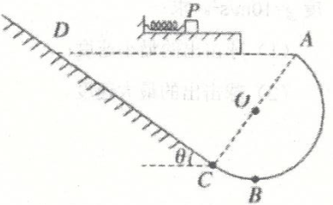
(1)弹簧的最大弹性势能；
(2)小滑块与斜面间的摩擦因数；
(3)小滑块经过半圆轨道最低点B时，对轨道的压力的最小值。
18.(17分)如图所示，质量为m₁＝2kg的小铁块(大小不计)，放在长为L＝2.5m的长木板左端，木板质量为m₂＝1kg，木板放在水平地面上，对小铁块施加水平向右的拉力F，已知铁块与木板间的摩擦因数为μ₁＝0.2，木板与地面间的摩擦因数为μ₂＝0.1，重力加速度g＝10m/s²。求：
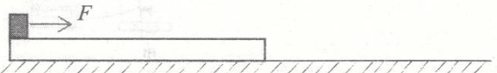
(1)为把小铁块从右端拉离木板，对小铁块施加的水平向右的拉力F应满足的条件；
(2)若拉力F大小为8N，作用t＝2s后撤去拉力，撤去拉力时铁块和木板的速度大小v₁和v₂分别多大
(3)在(2)的情况下，木板运动的最大速度。

